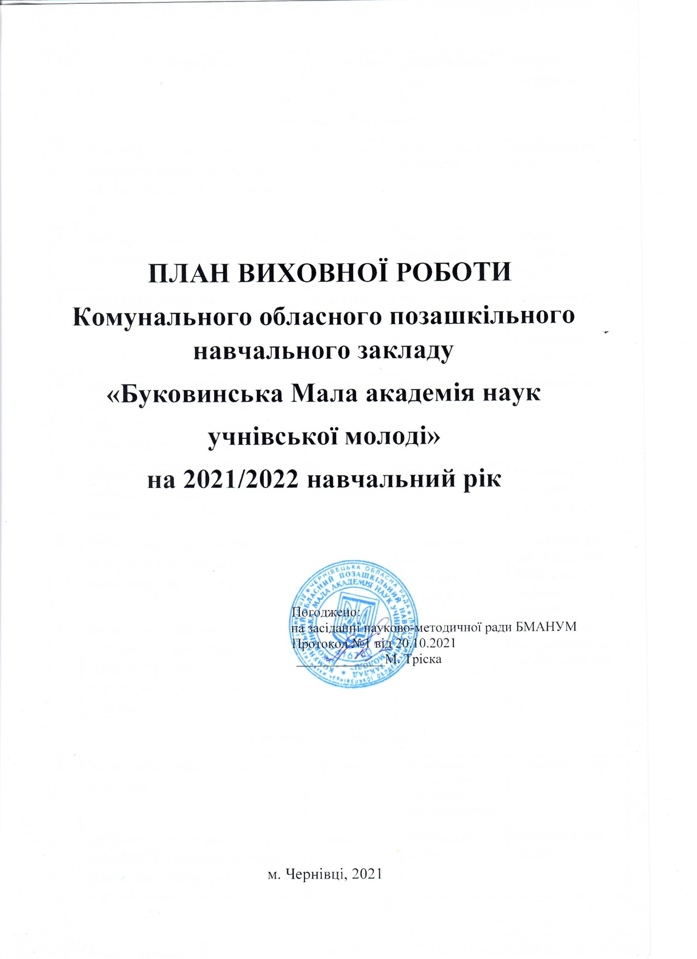

ПЛАН ВИХОВНОЇ РОБОТИ
Комунального обласного позашкільного навчального закладу
«Буковинська Мала академія наук
учнівської молоді»
на 2021/2022 навчальний рік

Погоджено:
на засіданні науково-методичної ради БМАНУМ
Протокол №1 від 20.09.2021
_____________М. Тріска

м. Чернівці, 2021

№ | Заходи | Термін |  | Відповідальні | Форма звітності
Жовтень - Листопад
1 | Урочистості з нагоди відкриття нового навчального року в БМАНУМ «Посвята – 2021» | Жовтень | Адміністрація,  методисти |  | Інформація на сайт
2 | Вибори старост груп у наукових відділеннях | До 16 жовтня | Методисти, Василькова М.М. |  | Робота у навчальних групах
3 | Засідання учнівського самоврядування | Жовтень | Василькова М.М. |  | Інформація про зустріч  Планування роботи
4 | Проведення моніторингових досліджень зі слухачами БМАНУМ та їх батьками (анкетування, опитування) | Жовтень | Василькова М.М. |  | Інформація на сайт
5 | Оформлення тематичної виставки науково-дослідницьких робіт | Жовтень-листопад | Василькова М.М. |  | Виставка у приміщенні БМАНУМ
6 | День української писемності та мови у відділеннях мовознавства та історії | Листопад | Василькова М.М.,  Купчанко І.М.,  Столяр А.В. |  | Інформація для сайт БМАНУМ  Міні-лекції у наукових відділеннях
7 | Інформаційний меседж  «70 років із дня народження Назарія Яремчука, українського народного співака» | Листопад | Василькова М.М. |  | Інформація на сайт присвячена до пам'ятних дат
Грудень – січень - лютий
1 | Благодійна акція до дня Св. Миколая | Грудень |  | Василькова М.М., члени учнівського самоврядування | Інформація на сайт
2 | Зустріч зі слухачами БМАНУМ в рамках проєкту «Прокачай свою групу» | Січень |  | Василькова М.М. | Інформація про зустріч
3 | Тематичні лекції до Дня Соборності України | Січень |  | Купчанко І.М. | Лекції у науковому відділенні історії
4 | Інформаційний меседж  «80 років від дня народження Ніни Михайлівни  Денисової, української художниці-ілюстраторки» | Лютий |  | Василькова М.М. | Інформація на сайт присвячена до пам'ятних дат
Березень - Квітень
1 | Зустріч зі слухачами БМАНУМ в рамках проєкту «Прокачай свою групу» | Березень |  | Василькова М.М. | Інформація про зустріч
2 | Проведення моніторингових досліджень зі слухачами БМАНУМ та їх батьками (анкетування, опитування) | Березень |  | Василькова М.М. | Інформація на сайт
3 | Організація участі слухачів в учнівській науково-практичній конференції «Буковинський край очима юних науковців» | Березень-Квітень |  | Адміністрація,  методисти | Інформація на сайт та у вайбер-групах
4 | «Наука в особистостях» у наукових відділеннях | Березень-квітень |  | Дика О.І., методисти | Зустрічі з науковцями  Інформація на сайт та у вайбер-групі
5 | Екологічна акція до міжнародного Дня довкілля | Квітень |  | Василькова М.М., члени учнівського самоврядування | Інформація на сайт
Травень - Червень
1 | Підсумкове засідання учнівського самоврядування | Травень |  | Василькова М.М. | Інформація на сайт
2 | Організація заходу присвяченого дню вишиванки «Вишиванка єднає всіх» | Травень |  | Адміністрація,  методисти | Інформація на сайт
3 | Урочистості «Випуск БМАНУМ - 2022» | Травень |  | Адміністрація,  Василькова М.М.,  методисти | Інформація на сайт
4 | Робота обласної профільної школи для обдарованих учнів «Інтелект Буковини» | Червень |  | Адміністрація,  методисти | Інформація на сайт та у вайбер-групах
5 | Літні профільні школи МАНУ | Червень |  | Адміністрація,  методисти | Інформація на сайт та у вайбер-групах
6 | Організація профільної зміни у таборі «Лунка» | Червень |  | Василькова М.М., методисти | Інформація на сайт та у вайбер-групах

Методист з виховної роботи Василькова М.М.

